空汙爬蟲專題

1.可透過點選即時數據顯示即時汙染資訊

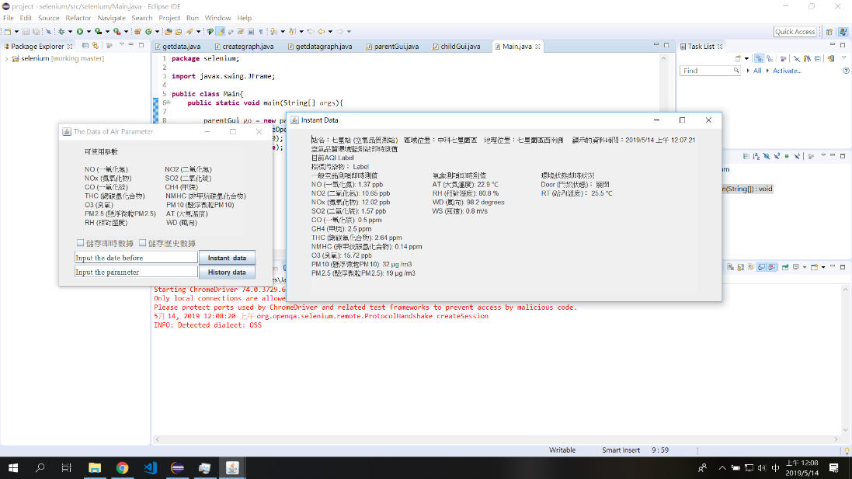

2.可透過輸入日期和空氣參數顯示參數數據圖(日期可改為2019/5/5 2019/5/6 會顯示兩天的數據)

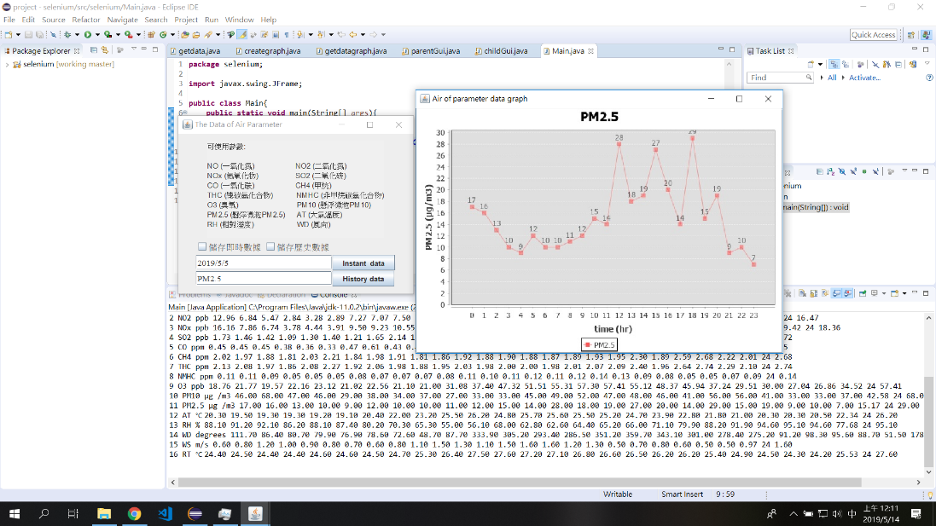

3.透過選取儲存將數據匯入記事本

